UNIT 4
Lesson 9 – CHANGING THE WORLD
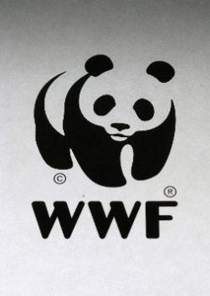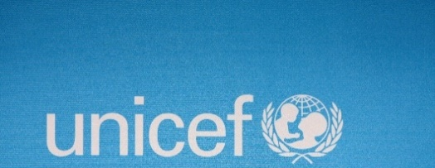
LOGO 1 LOGO 2 LOGO 3

1 a) Look at the three logos of different organisations?
Do you recognize any of them?
Talk to your classmate about them.
Pogledaj tri logotipa (zaštitni znak / znak raspoznavanja) različitih organizacija. Prepoznaješ li neke od njih?
Razgovaraj s prijateljem iz razreda.
These organisations are called charity.
They help the ones who need help.
Ovo su humanitarne organizacije.
Humanitarne organizacije pomažu svima kojima je pomoć potrebna.
b) Look at the logos. Who these organisations help?
Find help in the frame.
Možeš li pretpostaviti kome pomažu ove organizacije.
Pronađi pomoć u okviru.
CHILDREN ANIMALS PEOPLE IN NEED
(djeci) (životinjama) (ljudima kojima je pomoć potrebna)

helps people in need .
 helps ___________________________________________ .
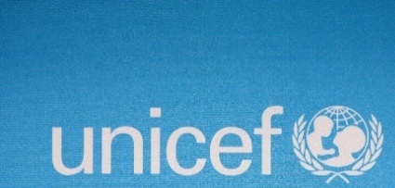 helps _______________________ .

Does your school help any charities?
Pomaže li tvoja škola nekoj od humanitarnih organizacija?

- 2 a)

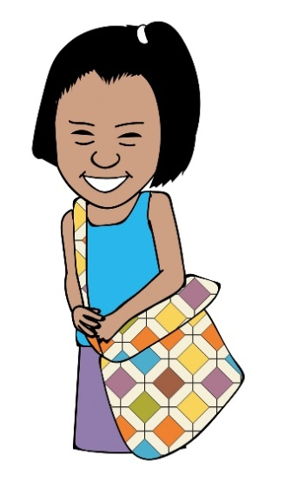 | Look at the girl in the picture.  Answer the questions.  Talk to your classmate.  Share in groups.  Find out if you were right in task 2 c). Pogledaj djevojčicu na slici.  Odgovori na pitanja.  Razgovaraj sa svojim prijateljem iz razreda. Podijelite svoje odgovore unutar grupe.  U zadatku 2 c) saznaj jeste li bili u pravu.

1 What can you see? Who is in the picture?
What is she holding?
Što vidiš na slici? Tko je na slici? Što djevojčica drži u ruci?
2 Who do you think the girl is?
Što misliš koja je to djevojčica?
3 How old is she?
Koliko godina ima?
4 What does she do in her free time?
Što misliš što ona radi u svoje slobodno vrijeme?
b) Listen to your teacher read the text.
Poslušaj učitelja kako čita tekst.

c) Listen to your teacher:
Read the text and circle the words in orange and
their translations.
Poslušaj učitelja kako čita tekst.
Zaokruži riječi napisane narančastim fontom i njihove prijevode.
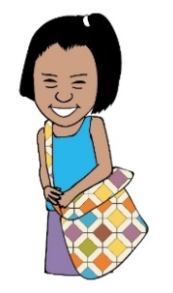
A girl with a mission
Djevojčica sa zadatkom

This is Khloe Thompson.
Ovo je Khloe Thompson
She is a 9-year-old girl from Los Angeles, California.
.Ona je devetogodišnja djevojčica iz Los Angelesa u Kaliforniji.

She has a very special way of spending her free time.
Ona na poseban način provodi svoje slobodno vrijeme



Khloe and her grandma love to make bags
Khloe i njezina baka vole izrađivati torbe.
.
They fill them with things we all use every day:
Jednom kad su torbe gotove, one ih pune stvarima koje koristimo
svaki dan:


toothpaste , deodorant , soap, toilet paper.
pasta za zube, deodoranta, sapun, WC papir.

Then Khloe, her family and friends go for a walk and give
the bags to homeless women.
Onda Khloe, njezina obitelj i prijatelji odlaze
u šetnju i poklanjaju torbe ženama beskućnicima.

She now has a charity organisation “Khloe Kares”.
Ona sada ima humanitarnu organizaciju Khloe Kares”.

People can give money.
Ljudi mogu dati (donirati) novce.
Her next plan is to give toys 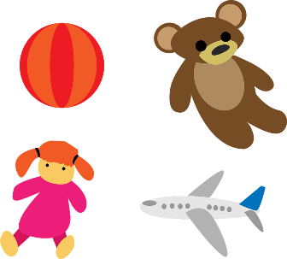to children who
Ona ima plan poklanjati igračke djeci koja

cannot live with their families.
ne žive u svojim obiteljima.

d) Look at the pictures.
Read out the words and their meanings.
Pogledaj sličice. Pročitaj riječi i njihova značenja.

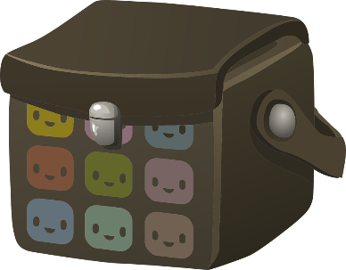
make bags
(izrađivati torbe)


toothpaste
(zubna pasta)

deodorant
(dezodorans)


soap
(sapun)


toilet paper
(WC papir)

homeless
(beskućnik)


charity
(humanitarna organizacija)

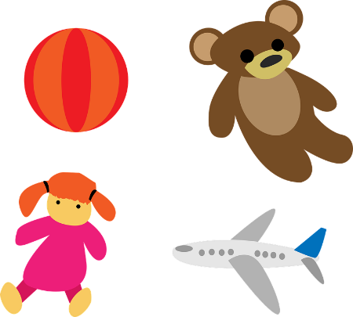
toys
(igračke)

e) Copy the words next to the pictures.
Find help in task 2 d).
Prepiši riječ pokraj slike. Pronađi pomoć u zadatku 2 d).

_________________

______________
f) Read the text again and write the information on the empty
lines. Look for the highlighted words and expressions.
Pročitaj tekst još jednom. Dovrši rečenice s točnim informacijama. U tekstu potraži žutom bojom istaknute riječi i izraze.

KHLOE’S FACT SHEET (Podaci / informacije o djevojčici Khloe)
Name (ime) : ____________________

Surname (prezime): ___________________

Age (dob/ koliko godina ima): ___________

Organisation (ime organizacije): _____________________

She gives _____________ to homeless _____________.
Ona poklanja

Her ______________ and _____________ help.
Njezina i pomažu.

Her new project: ________________________ to children.
Njezin novi projekt je: djeci.

- 3 Project: Make a poster for a charity of your choice.
Step 1: Choose a charity that you know about.
Prvi korak: Izaberi neku humanitarnu organizaciju za koju si čuo /čula.
Step 2 : Look up the charity of your choice on the Internet. Drugi korak: Potraži podatke o njoj na internetu.
Step 3: Find the answers to the questions below.
Treći korak: Pronađi odgovore na pitanja dolje niže.
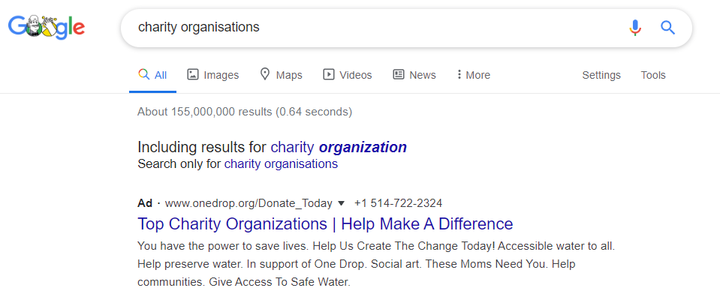
1 Does the charity have a logo? Draw it / print and glue it.
Ima li ova humanitarna organizacija logotip (znak raspoznavanja)?
Nacrtaj taj logotip ili ga ispiši na printeru i zalijepi.

2 Who do they help?
Kome pomaže?
__________________________________________________
(napiši kome pomaže)

3 How do they help them? Na koji način pomaže? __________________________________________________
(napiši što rade da bi pomogli)

4 What is their contact?
Koji je njihov kontakt (telefonski broj, adresa)?

__________________________________________________
(napiši njihov kontakt: broj telefona, adresu, adresu na internetu)

Step 4: Make a plan of your poster here.
Četvrti korak: Izradi poster za odabranu humanitarnu organizaciju.

MY CHARITY POSTER

- 4 Ask your teacher to help you with a class presentation
of your poster. Good luck!
Potraži pomoć od učitelja kako i predstavi svoj poster pred razredom.
Sretno!

- 5 Choose three classmates and listen to their presentations.
. Izaberi tri prijatelja čije češ postere/prezentacije komentirati.

Take a look at the table first: Write all the details.
. Dobro prouči tablicu prije početka.
Ne zaboravi upisati sve detalje koji se tamo traže.
Name of the presenter  Ime izlagača | Name of the charity  Ime humanitarne organizacije | What is the poster like? Draw 😊, ☹ or OK .  Kako ti se sviđa poster? | I can understand the presenter. Draw 😊, ☹ or OK.  Razumijem izlagača. | I would like to help this charity.  Write yes, no or maybe.  Volio bih pomoći ovoj humanitarnoj organizaciji.  Napiši da, ne ili možda.

😊= excellent (odlično), OK = OK , ☹= I didn’t like it (ne sviđa mi se).

